1. Блочная (корзинная) сортировка
Определение:
Блочная сортировка (или корзинная сортировка) — это алгоритм сортировки, который работает путем распределения элементов по "корзинам". После распределения элементы сортируются в каждой корзине отдельно, а затем все элементы собираются обратно в одну коллекцию. Этот алгоритм эффективен, когда элементы распределены равномерно по диапазону.
Пример кода на python:
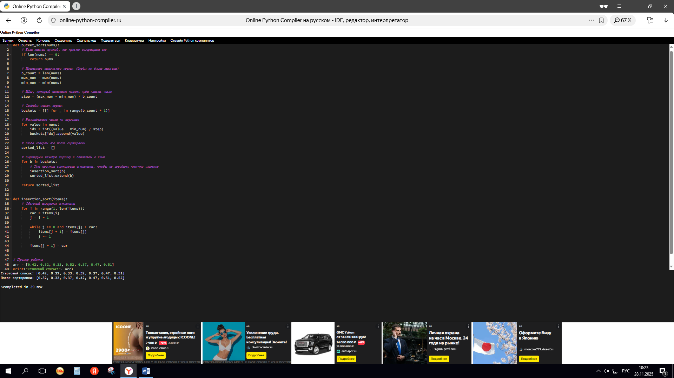

2. Объяснение работы алгоритма (по шагам)
- Определяется минимальное и максимальное значение массива, чтобы понять диапазон.
- Создаётся фиксированное число пустых «корзин».
- Каждый элемент распределяется по корзине — индекс вычисляется как пропорция его значения в диапазоне.
- Все элементы внутри каждой корзины сортируются.
- Все корзины объединяются в один общий отсортированный список.

3. Оценка сложности
O(n + k),
где n — количество элементов, k — количество корзин.

4. Объяснение оценки сложности
- O(n) — требуется один проход для распределения элементов по корзинам.
- O(k) — затем проходим по всем корзинам, собирая результат.
- Внутренняя сортировка работает быстро, потому что в корзинах мало элементов.
Поэтому в идеальном случае — почти линейная работа.

2. Блинная сортировка
Определение:
Блинная сортировка — это алгоритм, основанный на операции переворота сегментов списка, похожей на переворачивание блинов. Алгоритм итеративно находит максимальный элемент в оставшейся части списка и переворачивает массив так, чтобы этот элемент оказался на его правильной позиции.
Пример кода на Python:
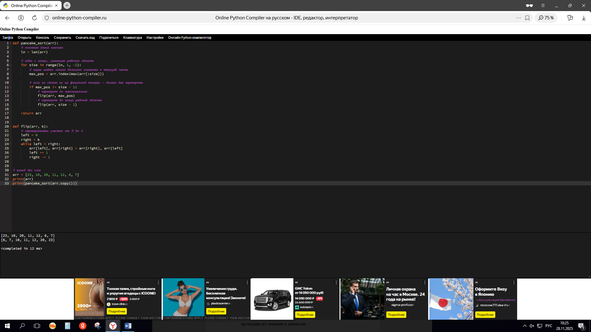

2. Объяснение работы алгоритма
- Ищется максимальный элемент в неотсортированной части массива.
- Переворачивается часть массива от начала до этого элемента, чтобы переместить его в начало.
- Делается второй переворот — уже до текущей "границы", чтобы поместить максимум в конец.
- Граница уменьшается, процесс повторяется, пока массив не будет упорядочен.

3. Оценка сложности
O(n²)

4. Объяснение оценки сложности
- В каждом цикле ищется максимум: это O(n).
- Затем выполняются перевороты — каждый тоже O(n).
- Циклов — n.
Поэтому итоговая сложность: n × n = O(n²).

3. Сортировка бусинами (гравитационная)

1. Определение
Использует принцип "падения" бусинок — элементы группируются по значению, как если бы они падали под действием гравитации.

Пример кода на python:
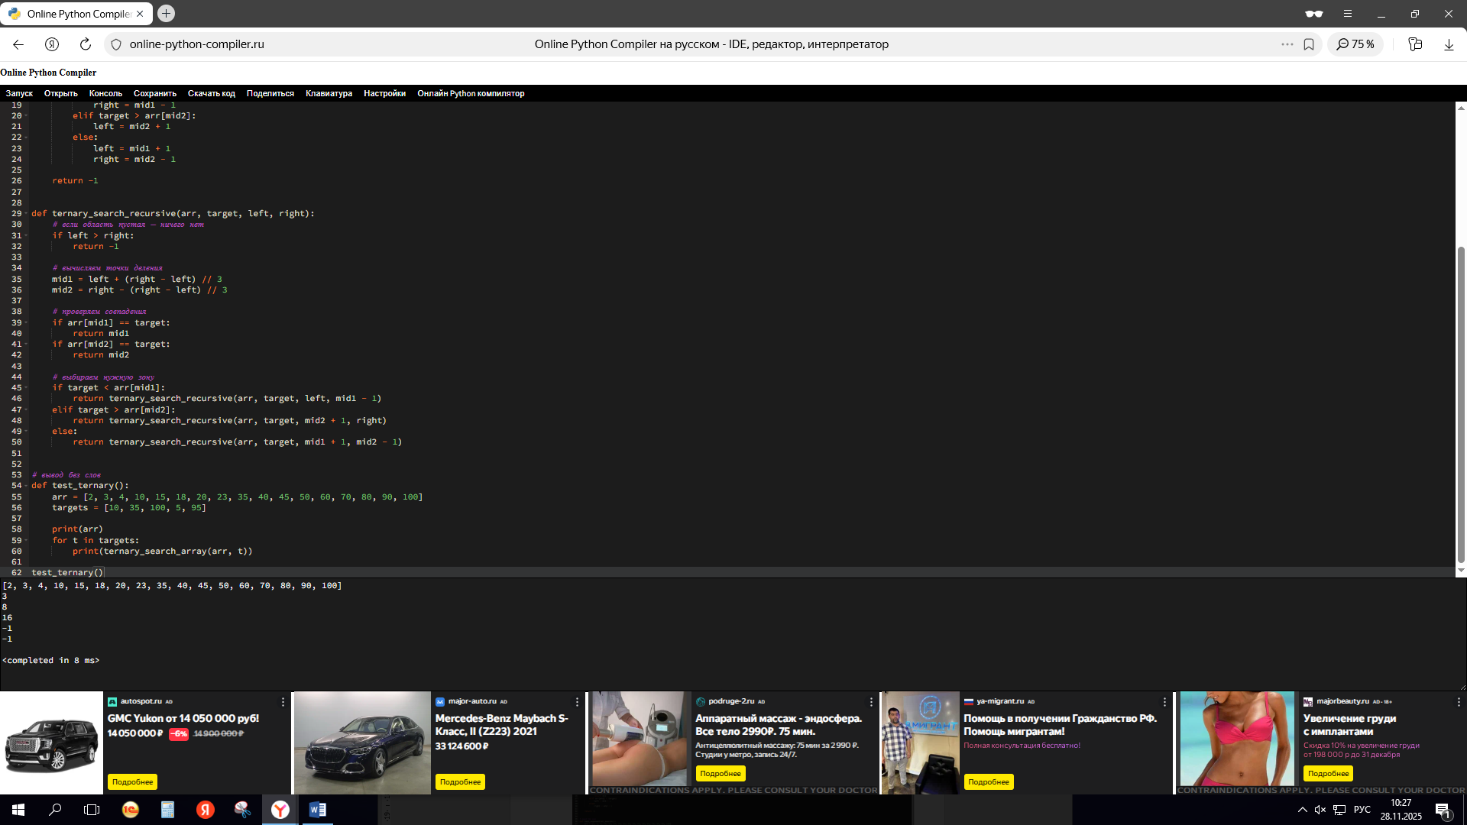

4. Объяснение работы алгоритма
- Находится минимальное и максимальное значение массива, чтобы определить диапазон.
- Создаётся массив "ведер" (счётчиков) по числу возможных значений.
- Каждый элемент увеличивает счётчик своего значения.
- Итоговый массив формируется путём поочерёдного добавления значений в количестве, указанном счётчиками.

5. Оценка сложности
O(n + k),
где k — диапазон значений.

6. Объяснение оценки сложности
- O(n) — проход по всем элементам и увеличение соответствующего счётчика.
- O(k) — проход по диапазону значений при восстановлении массива.
Если диапазон небольшой — сортировка практически линейная.

4. Поиск скачками (Jump Search)

1. Определение
Поиск с прыжками через фиксированное расстояние √n на отсортированном массиве.
Пример кода на python:



2. Объяснение работы алгоритма
- Определяется шаг jump = √n.
- Алгоритм «прыгает» по массиву блоками по √n элементов, пока не найдёт блок, где может быть искомое значение.
- Когда блок найден — выполняется линейный поиск внутри него.
- Если элемент совпадает — возвращается его индекс; если нет — результат «не найден».

3. Оценка сложности
O(√n)

4. Объяснение оценки
- Прыжков потребуется примерно n / √n = √n.
- Линейный поиск в блоке — тоже максимум √n.
Суммарно — O(√n).

5. Экспоненциальный поиск

1. Определение
Ищет диапазон экспоненциально (1, 2, 4, 8…), затем делает бинарный поиск.

Пример кода на python:
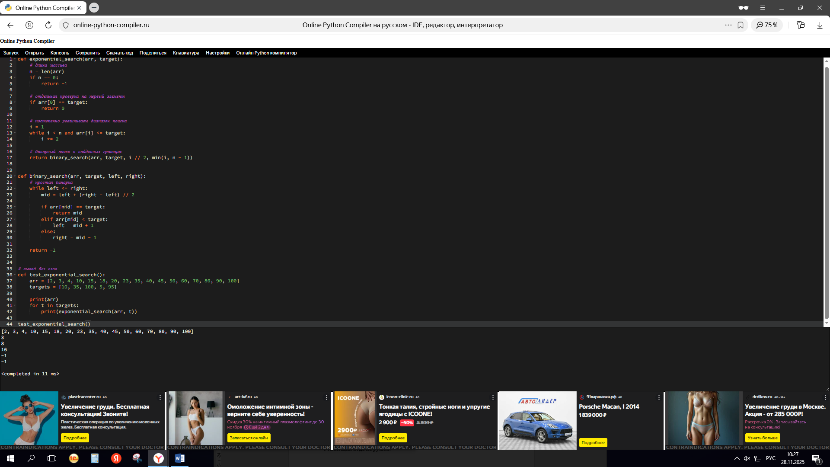

4. Объяснение работы алгоритма
- Определяется шаг jump = √n.
- Алгоритм «прыгает» по массиву блоками по √n элементов, пока не найдёт блок, где может быть искомое значение.
- Когда блок найден — выполняется линейный поиск внутри него.
- Если элемент совпадает — возвращается его индекс; если нет — результат «не найден».

5. Оценка сложности
O(√n)

6. Объяснение оценки
- Прыжков потребуется примерно n / √n = √n.
- Линейный поиск в блоке — тоже максимум √n.
Суммарно — O(√n).

6. Тернарный поиск

1. Определение
Делит массив на три части и ищет в подходящей из них. Требует отсортированных данных.
Пример кода на python:
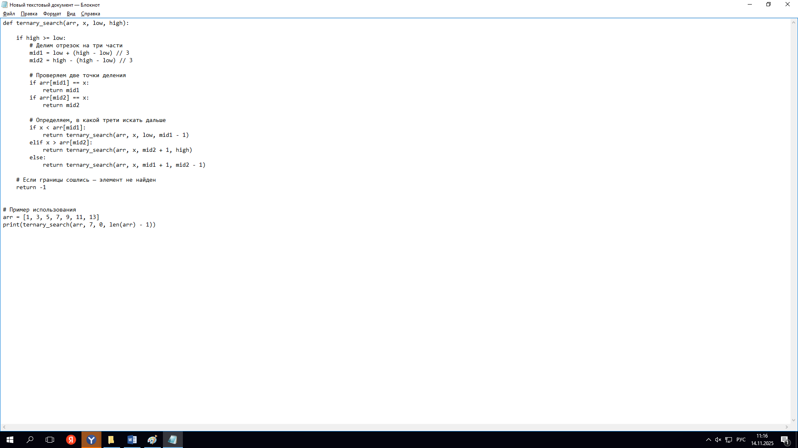
Реализация кода на python:
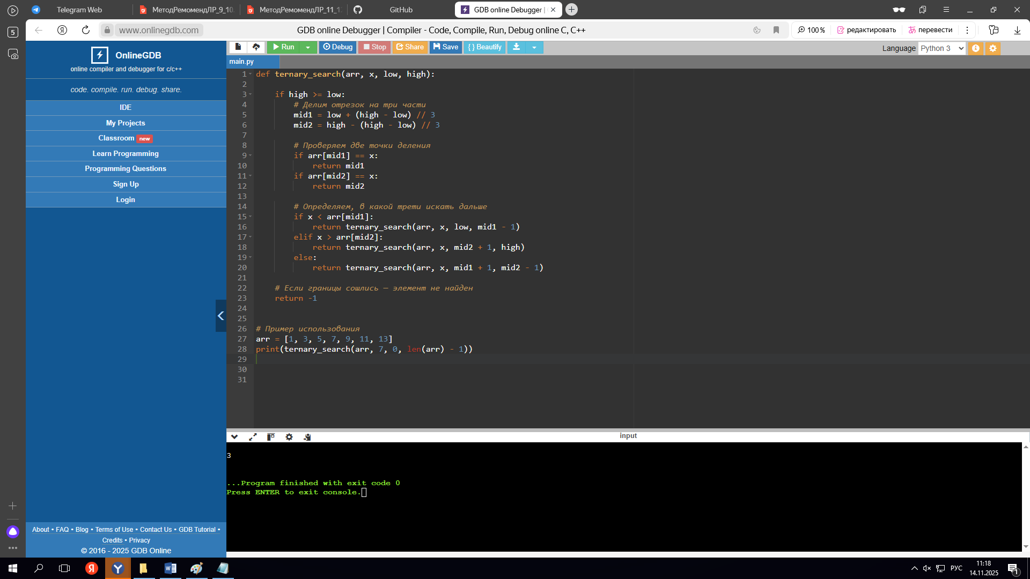

4. Объяснение работы
- Сначала проверяется первый элемент.
- Индекс увеличивается экспоненциально: 1, 2, 4, 8, … пока элемент не станет больше искомого.
- Когда найден подходящий диапазон — выполняется бинарный поиск внутри него.
- Если элемент найден — возвращается индекс, иначе — «не найден».

5. Оценка сложности
O(log n)

6. Объяснение оценки
- Фаза экспоненциального увеличения шага — логарифмическая, так как шаг растёт в два раза.
- Бинарный поиск в найденном диапазоне — тоже O(log n).
Суммарная сложность — логарифмическая.

